Desarrollo de una calculadora para sistema de ecuaciones asistido por IA para el análisis de circuitos en corriente alterna (Complex Calc)

Development of an AI-assisted system-of-equations calculator for AC circuit analysis (Complex Calc)

Orlando Contreras Reyes
Universidad Autónoma de Aguascalientes
al348390@edu.uaa.mx

Iker Emiliano García Barrera
Universidad Autónoma de Aguascalientes
al307630@edu.uaa.mx

Luis Alejandro Flores Oropeza
Universidad Autónoma de Aguascalientes
alejandro.floreso@edu.uaa.mx

Alejandro Román Loera
Universidad Autónoma de Aguascalientes
alejandro.roman@edu.uaa.mx

Resumen
En este artículo se presenta el desarrollo de una calculadora “COMPLEX CALC” asistida por IA capaz de resolver un sistema de $n$-ecuaciones con $n$-incógnitas con números complejos. El objetivo es facilitar el análisis de circuitos eléctricos de corriente alterna a partir del análisis de corrientes de mallas o voltajes de nodos. La “COMPLEX CALC” se implementó en Python utilizando diversas librerías especializadas, con apoyo de herramientas de inteligencia artificial para acelerar el desarrollo. Además, se compiló como un ejecutable con interfaz gráfica compatible con los sistemas operativos Windows y GNU/Linux. La “COMPLEX CALC” permite ingresar datos y visualizar resultados, de forma indistinta tanto en formato rectangular como polar. La “COMPLEX CALC” genera un archivo que almacena los sistemas de ecuaciones resueltos y los resultados obtenidos para su posterior uso en caso de ser necesario. La “COMPLEX CALC” fue probada en un curso de circuitos eléctricos de corriente alterna y todos los resultados obtenidos fueron satisfactorios.
Palabras Clave: calculadora, manual, números complejos, Python, sistema de ecuaciones.

Abstract
This paper presents the development of an AI-assisted calculator capable of solving systems of n-equations with n-unknowns involving complex numbers. The objective is to facilitate the analysis of alternating current (AC) electrical circuits using mesh current or nodal voltage analysis. The calculator was implemented in Python using various specialized libraries, leveraging artificial intelligence tools to accelerate development. Additionally, it was compiled into an executable with a graphical user interface compatible with Windows and GNU/Linux operating systems. The calculator allows for data input and result visualization in either rectangular or polar format. It generates a file that stores the solved systems of equations and the obtained results for future reference if needed. The calculator was tested in an AC electrical circuits course, and all results were satisfactory.
Keywords: calculator, complex numbers, manual, Python, system of equations.

1. Introducción
En las carreras de ingeniería eléctrica e ingeniería electrónica, así como en otras carreras de ingeniería, el análisis de circuitos eléctricos es una parte fundamental para comprender conceptos más avanzados de la ingeniería tales como la respuesta en frecuencia y la teoría del control. Para el estudio de los circuitos eléctricos se comienza con el análisis de corriente directa (CD) y después con los circuitos de corriente alterna (CA). Los circuitos de CD se pueden analizar de manera rápida simplificando conexiones en serie, paralelo, delta ($Δ$) o estrella (Y) y aplicando las leyes de Ohm y de Kirchhoff, así como los divisores de voltaje y de corriente. Si el circuito resulta más elaborado o con la presencia de múltiples fuentes de alimentación o fuentes dependientes, el análisis puede escalar de dificultad haciendo necesario aplicar otras técnicas de análisis como corrientes de malla, voltajes de nodo, Teorema de Thévinin, etc., los cuales pueden arrojar sistemas de $n$-ecuaciones con $n$-incógnitas. Sin embargo, por muy complicado que resulte un sistema de $n$-ecuaciones con $n$-incógnitas en circuitos de CD, estos sistemas estarán formados únicamente por coeficientes de números reales ($R$) lo cual permite que los sistemas se puedan resolver con relativa facilidad.
Si los sistemas de ecuaciones que resultan son de 2 o 3 incógnitas, se pueden aplicar los métodos de resolución como sustitución, igualación, suma o resta, gráfico, etc., [1]. También se pueden aplicar otros métodos como el de Cramer con determinantes, o más avanzados como el de Gauss o Gauss-Jordan, estos dos últimos incluso para resolver sistemas de $n$-ecuaciones con $n$-incógnitas [2]. Para la resolución de los sistemas de ecuaciones, existen calculadoras comerciales como las que se presentan en la Tabla 1, que resuelven estos sistemas de ecuaciones simultaneas haciendo el análisis de los circuitos mucho más rápido y sencillo. Los modelos de calculadoras Casio fx-991ES y TI-36X Pro son modelos comunes entre los estudiantes de ingeniería por su sencillez de uso y bajo costo. Los modelos como el HP Prime G2, TI-Nspire CX II CAS o cualquier otra calculadora gráfica son menos comunes entre los estudiantes principalmente por su elevado costo.

Tabla 1 Calculadoras comerciales para resolver sistemas de ecuaciones simultaneas.
Modelo | 2x2 | 3x3 | 4x4 | Más de 4
Casio fx-991ES Plus | ✓ | ✓ | ✓ | No
TI-36X Pro | ✓ | ✓ | Limitado | No
HP Prime G2 | ✓ | ✓ | ✓ | ✓
TI-Nspire CX II CAS | ✓ | ✓ | ✓ | ✓
Fuente: elaboración propia

Por otro lado, para el análisis de circuitos eléctricos de CA es indispensable el manejo de Números Complejos ($C$) lo cual, a diferencia del análisis de los circuitos de CD, hace que el análisis sea mucho más tardado y complicado. Sin embargo, a pesar de que existen apoyos como las calculadoras Casio fx-991ES Plus y TI-36X Pro, que pueden realizar operaciones básicas con números complejos, estas no pueden resolver sistemas de ecuaciones simultaneas con números complejos lo que implica que su uso sea poco efectivo para la solución de problemas de circuitos eléctricos de CA. Para poder resolver sistemas de ecuaciones simultaneas con números complejos y analizar más rápidamente corrientes, voltajes y potencias en los circuitos de CA, es necesario contar con calculadoras gráficas que son muy costosas lo que las hace poco accesibles para algunos sectores de estudiantes. Aunque, por otro lado, no siempre el uso de una calculadora gráfica es garantía de sencillez de uso ya que, en la mayoría de los casos, para poder utilizar correctamente una calculadora gráfica, los usuarios necesitan del apoyo de otras calculadoras que manejen números complejos para poder adecuar el formato de los coeficientes que se ingresen a la calculadora gráfica. Es por esta razón que, en este trabajo, se presenta el desarrollo de la “COMPLEX CALC” que resuelve un sistema de $n$-ecuaciones con $n$-incógnitas asistido por IA para el análisis de circuitos eléctricos de CA. Las características principales de la “COMPLEX CALC” son: la sencillez de uso, combinación de datos en formato polar como rectangular de manera indistinta, que puede resolver sistemas de $n$-ecuaciones con $n$-incógnitas y que, además, puede ser utilizada tanto en computadora como en una aplicación móvil. La “COMPLEX CALC” cuenta además con una calculadora auxiliar básica (AUX Calc) de números complejos para realizar operaciones sencillas antes de ingresar los datos en el sistema de ecuaciones simultáneas en caso de ser necesario. El desarrollo de la “COMPLEX CALC” consistió en una aplicación de escritorio, empaquetada en un ejecutable (.exe) como primer prototipo, para después implementarla como una aplicación de Android y valorar su posible implementación en hardware. El primer prototipo (.exe) fue diseñado por parte de los autores y con el apoyo de la IA para agilizar aspectos de interfaz gráfica, así como algunos aspectos del backend. En este documento se explica el desarrollo de la “COMPLEX CALC”, así como su implementación en un curso de circuitos eléctricos de CA a nivel licenciatura con resultados satisfactorios.

2. Métodos
Para el desarrollo del primer prototipo de la “COMPLEX CALC” se adoptó un enfoque metodológico dividido en cuatro fases principales: la selección de herramientas y arquitectura del software, la implementación de los algoritmos matemáticos en conjunto con el flujo de trabajo apoyado por IA, la construcción de la interfaz gráfica con su posterior empaquetado ejecutable y por último la implementación y validación mediante múltiples ejercicios desarrollados en una asignatura de circuitos eléctricos de CA.
Es importante destacar que la “COMPLEX CALC” se desarrolló mediante las filosofías Open Source y Vibe Coding de manera simultánea ya que a pesar de que estas dos filosofías parecen antagónicas, fueron complementadas adecuadamente para el desarrollo de esta. También, se destaca que el desarrollo de la “COMPLEX CALC” fue realizado por alumnos que sólo han estudiado las bases de programación en C principalmente para la programación de microcontroladores. Esto se enfatiza debido a que con bases sólidas en programación un estudiante de ingeniería es capaz de desarrollar herramientas con énfasis en la filosofía Vibe Coding, para resolver necesidades de forma práctica y efectiva. Esta sinergia permite desarrollar prototipos de hardware y software de forma práctica y óptima. Todo esto, siguiendo una filosofía Open Source y Open Hardware y para facilitar la personalización de las soluciones que se desarrollen. Parte de la filosofía del proyecto también fue desarrollar una solución que pudiera estar disponible rápidamente, que fuera sencilla de utilizar y que, al mismo tiempo, tuviera una base tecnológica que permitiera demostrar su funcionamiento de manera práctica. Por esta razón, se optó por utilizar Python y apoyarse en herramientas de IA durante el proceso de desarrollo, buscando agilizar la implementación sin dejar de lado la funcionalidad del programa. De esta manera, el proyecto no se limita únicamente a resolver una necesidad inmediata, sino que busca servir como una base sobre la cual otros estudiantes puedan aprender, contribuir e incluso desarrollar sus propias soluciones. Se buscó que la sencillez del proyecto también pudiera servir como modelo para que más estudiantes de ingeniería se motiven a desarrollar herramientas similares y comprueben que la elaboración de software útil puede comenzar de una manera accesible y sencilla.

2.1 Materiales y herramientas

El entorno de desarrollo para la programación de la “COMPLEX CALC” asistida por IA capaz de resolver sistemas de $n$-ecuaciones con $n$-incógnitas con números complejos fue el Visual Studio Code v1.85+ utilizando el lenguaje de programación Python 3.10+ [4-5]. De igual manera, en la Tabla 2, se muestran las principales librerías de programación y para qué fueron utilizadas.

Tabla 2 Principales librerías y su utilización.
Librería | Utilización
NumPy [6] | Manipulación de matrices y resolución de sistemas de ecuaciones lineales complejas mediante algebra lineal numérica.
CustomTkinter y Tkinter | Creación y personalización de la Interfaz Gráfica de Usuario (GUI) moderna.
Pillow (PIL) | Procesamiento y renderizado de recursos gráficos dentro de la interfaz.
OS y JSON | Gestión de archivos del sistema, persistencia de datos e importación/exportación de historiales de matrices.
Fuente: elaboración propia

Como herramienta de IA para el desarrollo de la “COMPLEX CALC” se utilizó el asistente de código basado en el modelo ChatGPT (OpenAI) [3], empleado para optimización de fragmentos de código, refactorización y aceleración en el diseño de componentes GUI. Como herramienta de compilación se utilizó el PyInstaller [7], para empaquetar el script de Python en un archivo ejecutable binario autónomo (.exe).

2.2 Arquitectura de la calculadora, algoritmos matemáticos e interfaz gráfica

En la Figura 1, se observa que la “COMPLEX CALC” está estructurada bajo una arquitectura modular dividida en dos partes, lógica matemática para la resolución de los sistemas de ecuaciones y operaciones básicas con números complejos (ComplexCalc.Py), así como la interfaz de usuario y gestión de datos.

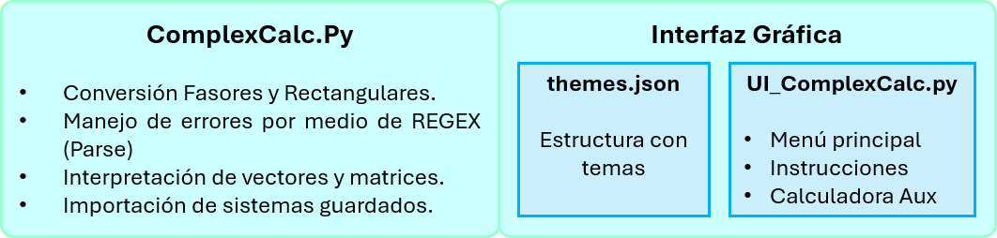
Figura 1 Arquitectura modular de la “COMPLEX CALC” ( Fuente: elaboración propia).

2.3 Gestión de datos

Para la gestión de los datos se tomaron en cuenta las siguientes consideraciones:
- Procesamiento e ingreso de datos complejos. Se diseñó un módulo capaz de recibir números complejos tanto en forma rectangular $\left(a+jb\right)$ como en forma polar $\left(r∠θ\right)$.
- Resolución del sistema de ecuaciones. Un sistema de mallas o nodos de $\left(n×n\right)$ se representa matricialmente como aparece en la Ecuación 1. La resolución de este sistema se realiza invocando el solver numérico de NumPy (numpy.linalg.solve), garantizando alta precisión decimal y eficiencia computacional.

$\left[I\right]{=\left[Z\right]}^{-1}\left[V\right]$ (1)

Donde:
$$\left[Z\right]=Matriz de impedancias complejas$$
$$\left[I\right]=Vector de corrientes desconocidas$$
$$\left[V\right]=Vector de fuentes de voltaje$$

- Conversión y renderizado de resultados. Una vez calculado el vector solución, la herramienta convierte automáticamente cada componente a su forma polar r=a2+b2, θ=arctanba para presentar al usuario ambos formatos de manera simultánea e intuitiva.

2.3 Flujo de Trabajo Co-diseñado con Inteligencia Artificial

Para el desarrollo del software se integró un ciclo iterativo de asistencia con IA (ChatGPT) [3] compuesto por cuatro etapas:

- Generación de maquetas iniciales: Solicitud de código base estructurado para ventanas, contenedores dinámicos y celdas matriciales editables.
- Resolución de limitaciones de componentes: Solución de errores al manipular arreglos multidimensionales complejos en tiempo real.
- Refactorización y optimización: Limpieza del código para separar la lógica de cálculo del renderizado gráfico, mejorando la mantenibilidad.
- Supervisión y validación humana: Cada segmento de código generado por la IA fue revisado, adaptado, probado técnicamente y validado contra ejercicios teóricos resueltos manualmente.

2.4 Diseño de la Interfaz Gráfica y Empaquetado

Para superar el aspecto nativo y limitado de Tkinter, se adoptó CustomTkinter complementado con un archivo de configuración .json para la paleta de colores y estilos visuales. Se incorporó una barra de herramientas con funciones para guardar matrices en disco, limpiar celdas y alternar la visualización del formato de salida. Finalmente, el programa principal se compiló mediante PyInstaller utilizando los parámetros --onefile y --noconsole, empaquetando el intérprete de Python, las dependencias y los recursos estáticos en un solo ejecutable listo para su distribución.
3. Resultados

3.1 Diseño de la Interfaz Gráfica y Empaquetado

En la Figura 2 se muestra la aplicación de escritorio de la “COMPLEX CALC” completa para un sistema de ecuaciones asistido por IA para el análisis de circuitos en corriente alterna. Todo el desarrollo fue realizado para que su uso fuera lo más intuitivo posible. Se buscó que satisficiera las necesidades más comunes al momento de resolver un sistema de ecuaciones simultaneas con coeficientes de números complejos.

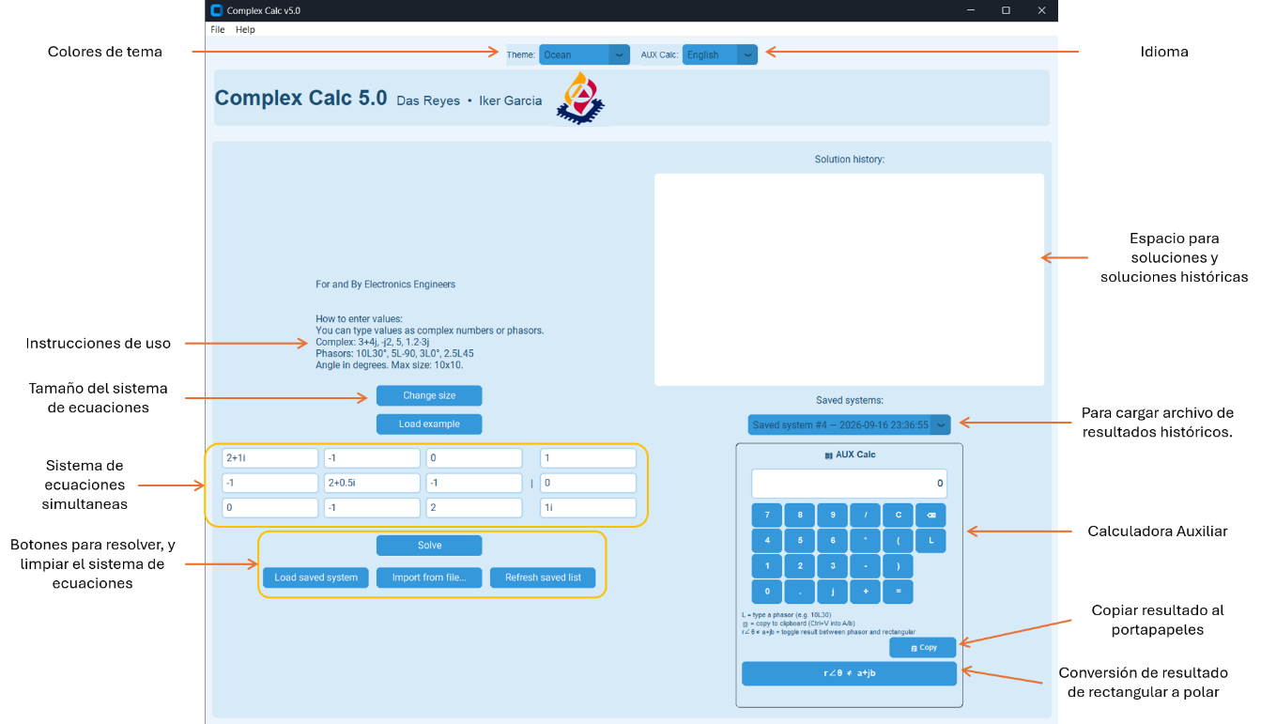
Figura 2 Prototipo de la “COMPLEX CALC” para resolver un Sistemas de Ecuaciones simultaneas con números complejos ( Fuente: elaboración propia).

En la “COMPLEX CALC” se pueden observar las partes más importantes de su desarrollo. Por defecto se carga un sistema de 3$×$3 como ejemplo para sobrescribir los datos que se tengan en las celdas de algún problema en particular. Se cuenta principalmente con el botón  para calcular inmediatamente los valores de las corrientes o voltajes del sistema en corriente alterna. Al presionar este botón, automáticamente se obtienen los resultados en el espacio para soluciones y soluciones históricas tal como se aprecia en la Figura 3. Obsérvese también que los resultados se muestran de manera simultanea en formato rectangular y polar para utilizar el que mejor se acomode a las necesidades del ejercicio por resolver.

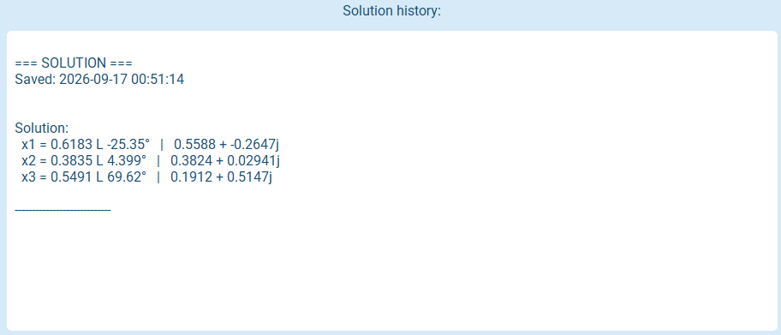
Figura 3 Resultados que se obtienen del sistema de ecuaciones cargado por defecto (Fuente: elaboración propia).

De igual manera, con el botón  se modifica el tamaño del sistema de ecuaciones pudiendo ser como máximo un sistema de 10$×$10, aunque en realidad para que se vea adecuadamente en la pantalla, dependerá de la resolución de cada una de ellas. En este caso el que se adecua mejor al tamaño de la pantalla de escritorio es para un sistema de 7$×$7 tal como se muestra en la Figura 4.

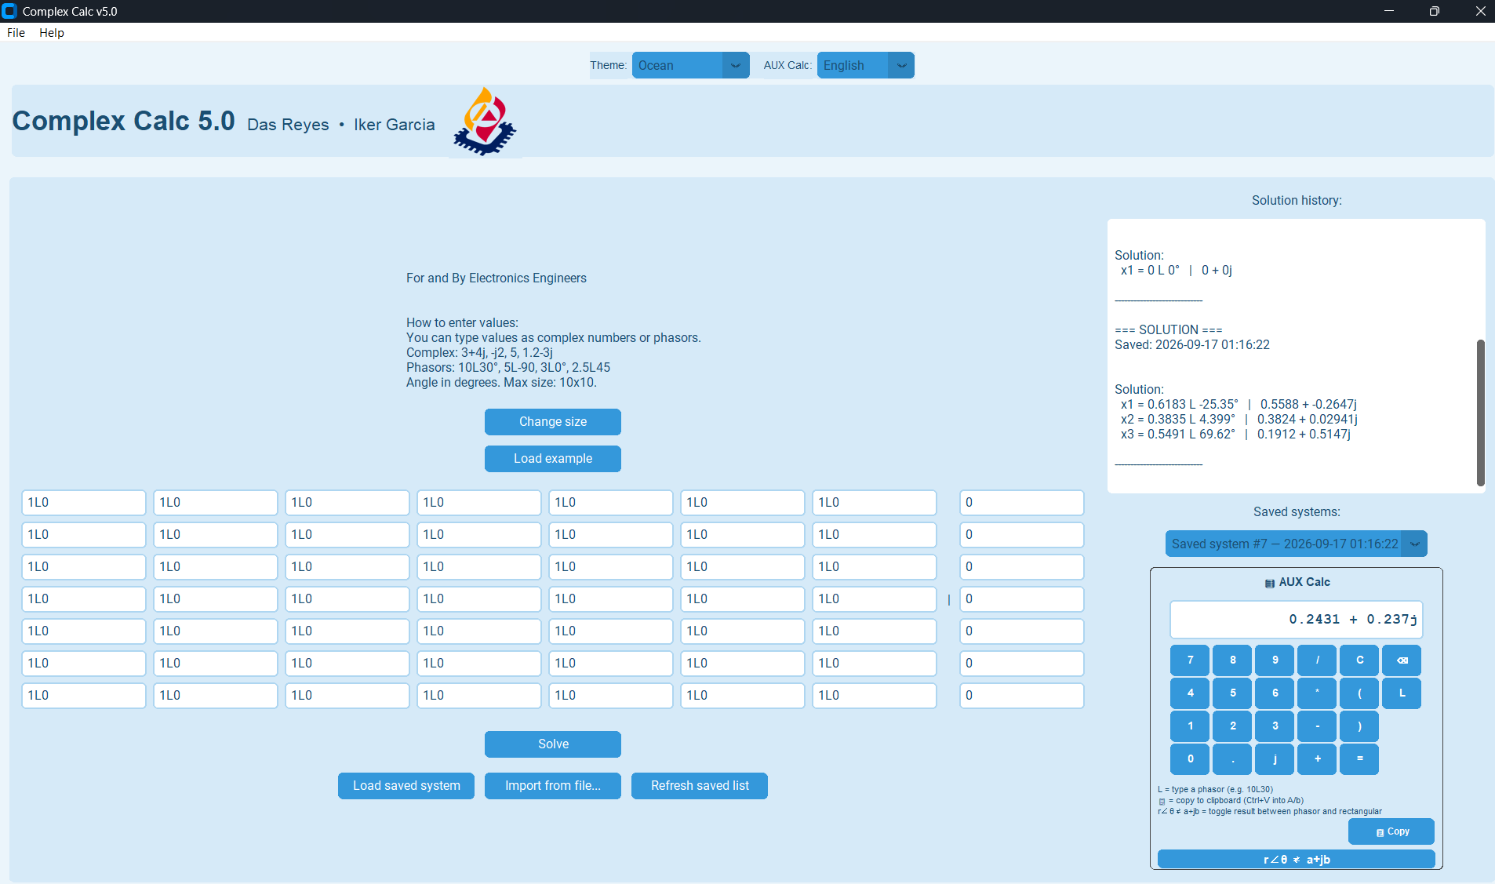
Figura 4 Tamaño de 7$×$7 para la “COMPLEX CALC” ( Fuente: elaboración propia).

3.2 Calculadora auxiliar (AUX Calc)

En la Figura 5 se muestra en detalle la calculadora auxiliar (AUX Calc), que forma parte de la “COMPLEX CALC” para sistemas de ecuaciones simultáneas. Como se mencionó al principio de este trabajo, en muchas ocasiones, a pesar de que se pueda tener acceso a una calculadora gráfica, casi siempre es necesario el uso de otra calculadora para hacer operaciones básicas entre números complejos antes de ingresarlos a la calculadora gráfica o en este caso a la “COMPLEX CALC”. Por esta razón, se implementó la calculadora auxiliar (AUX Calc) de números complejos que es capaz de realizar las operaciones básicas de suma, resta, multiplicación y división entre números complejos en cualquiera de los formatos, rectangular o polar. También puede realizar operaciones con números complejos combinados en formato, tanto en forma polar como en forma rectangular, y expresar el resultado en cualquiera de los dos formatos presionado simplemente el botón 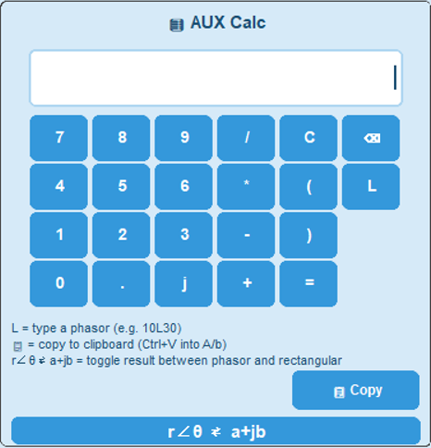.

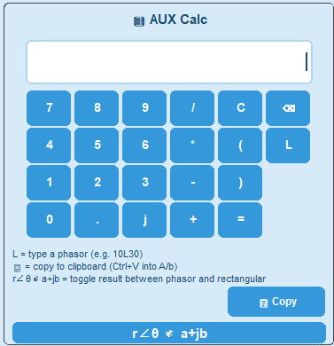
Figura 5 Calculadora auxiliar básica de números complejos (AUX Calc) (Fuente: elaboración propia).

El propósito fundamental de la calculadora auxiliar es que no sea necesaria la intervención de otro dispositivo para poder resolver el sistema de ecuaciones simultáneas con números complejos y que todas las operaciones se puedan realizar en una sola área de trabajo y no estar cambiando entre instrumentos, pantallas o dispositivos, pero principalmente que no sea necesario el uso de otra calculadora adicional externa a la “COMPLEX CALC”.

3.3 Uso de la “COMPLEX CALC” y calculadora auxiliar (AUX Calc)

Para utilizar adecuadamente la “COMPLEX Calc” y la calculadora auxiliar (AUX CALC) se proponen los pasos siguientes:

- ABRIR la “COMPLEX Calc” y configurar el idioma, así como el color del ambiente para trabajar.
- SELECCIONAR el tamaño del sistema de ecuaciones que se desea resolver. Por defecto aparece el tamaño de un sistema de 3$×$3, pero se puede configurar desde un sistema de 2$×$2 y hasta un máximo de 10$×$10.
- VERIFICAR / ADECUAR el formato de cada coeficiente y cada constante de los números a ingresar. Estos deberán estar expresados en cada espacio como un solo número real ($R$), en caso de ser problemas de CD, o como un solo número complejo ($C$) en forma polar $\left(r∠θ\right)$ o rectangular $\left(a+jb\right)$ en caso de ser problemas de CA. Si uno o varios coeficientes o constantes están expresados como la suma, resta, multiplicación o división de dos o más números reales o complejos, entonces utilizar la calculadora auxiliar (AUX Calc) para adecuar el resultado a un solo número real o complejo y así poder ingresarlo al sistema.
- RELLENAR todos los coeficientes y constantes en el sistema de ecuaciones seleccionado.
- CALCULAR las corrientes o los voltajes según corresponda a la interpretación del sistema presionando el botón “Resolver” o “Solve” de acuerdo con el idioma que se tenga configurado.
- ALMACENAR / RECUPERAR (opcional) los valores de las corrientes o voltajes calculados. Cada vez que se resuelva uno o varios sistemas de ecuaciones, estos se quedarán almacenados en la “COMPLEX Calc” en el “Historial de resultados” para poder ser vueltos a visualizar mientras no se cierre la aplicación. De igual manera, se generará un archivo de resultados que se podrá volverá a cargar en la “COMPLEX Calc” con los datos de los sistemas ya resueltos.

En la Figura 6 se muestra gráficamente el procedimiento que se debe seguir para utilizar adecuadamente la “COMPLEX Calc”.

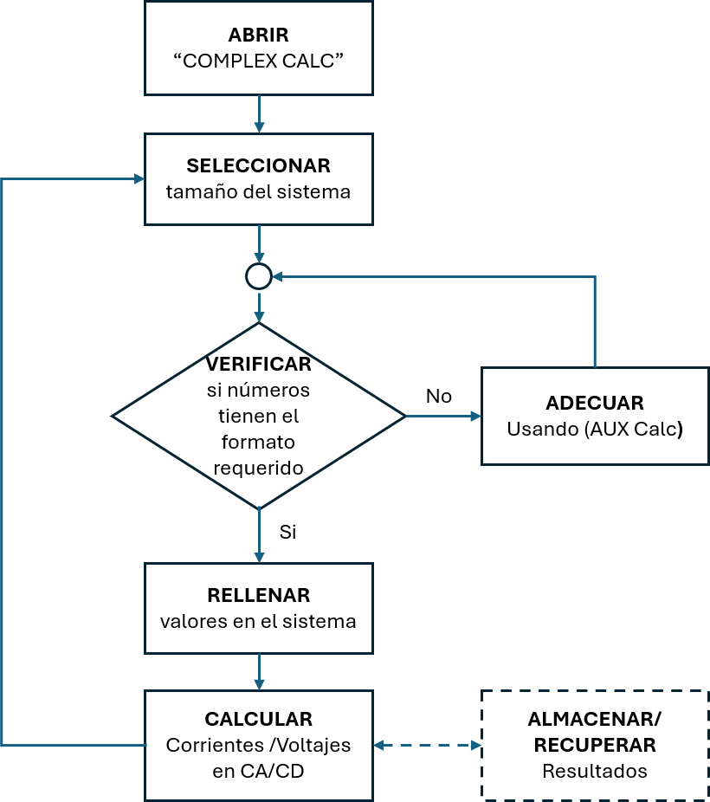
Figura 6 Diagrama de flujo para utilizar adecuadamente la “COMPLEX Calc” (Fuente: elaboración propia).

Una vez que se haya resuelto un sistema de ecuaciones para el cálculo de corrientes o voltajes, el usuario puede volver a ingresar otro sistema de ecuaciones del mismo tamaño o de un tamaño distinto cuantas veces sea necesario y así obtener nuevos resultados.

3.4 Ejemplo práctico

En la Figura 7 se muestra un problema propuesto en [XX], se trata de un circuito eléctrico de corriente alterna para el cálculo de las corrientes de malla en el que se proporcionan las respuestas que se deben obtener. Se propone resolver el problema utilizando la “COMPLEX CALC” para sistema de ecuaciones asistido por IA para el análisis de circuitos en corriente alterna presentada en este trabajo y verificar el cumplimiento de los resultados.

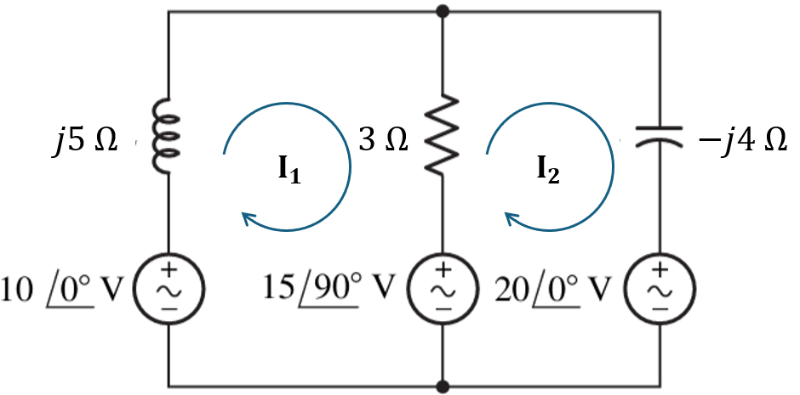 | Respuestas:  $$I_{1}=4.87∠-164.6° A;$$  $$I_{2}=7.17∠-144.9° A$$
Figura 7 Circuito de corriente alterna para el cálculo de corrientes de malla [8].

Para resolver el circuito eléctrico se obtienen las ecuaciones de malla a partir de aplicar la Ley de Voltajes de Kirchhoff (LVK) para cada una de ellas en el circuito mostrado. De acuerdo con la dirección de las corrientes $I_{1}$ e $I_{2}$ las Ecuaciones 2a y 2b, muestran el sistema de dos ecuaciones con dos incógnitas con números complejos resultante.

$$\left(3+j5\right)I_{1}$$ | $$-3I_{2}$$ | $$=$$ | $$\left(10∠0°\right)-\left(15∠90°\right)$$ |  | (2a)  (2b)
$$-3I_{1}$$ | $$+ \left(3-j4\right)I_{2}$$ | $$=$$ | $$\left(15∠90°\right)-\left(20∠0°\right)$$ |  | (2a)  (2b)

Obsérvese que en las Ecuaciones 2a y 2b es necesario realizar dos operaciones para calcular la diferencia entre las fuentes de voltaje antes de poder ser ingresadas a la “COMPLEX CALC”. En la Figura 8 se muestran los resultados de realizar la operación $\left(10∠0°\right)-\left(15∠90°\right)$ utilizando la calculadora auxiliar (AUX Calc) para sustituirlo en el sistema de ecuaciones. En la Figura 9 se observa en dónde se colocó el resultado obtenido.

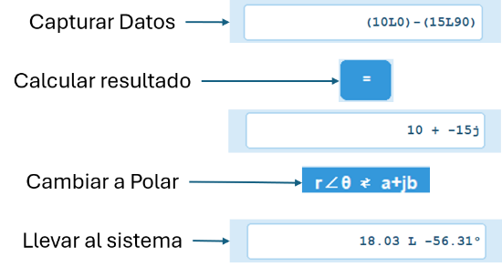
Figura 8 Adecuación de valores utilizando la calculadora auxiliar “AUX Calc” (Fuente: elaboración propia).

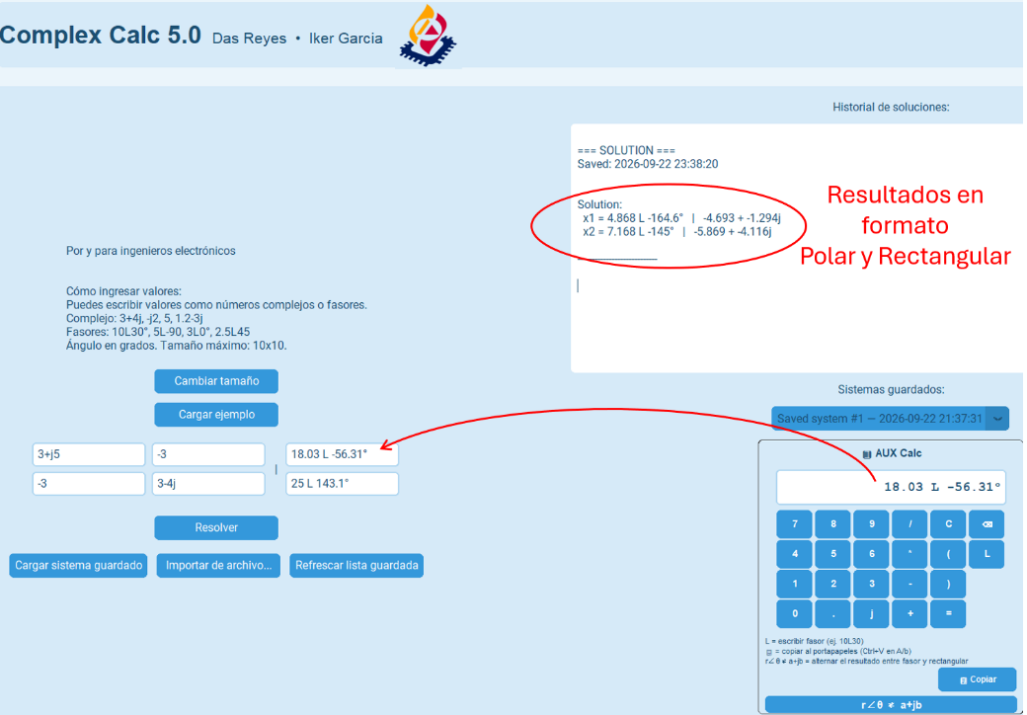
Figura 9 Traslado de valores de calculadora auxiliar “AUX Calc” al sistema de ecuaciones (Fuente: elaboración propia).
Los resultados de las corrientes que se obtienen con la “COMPLEX Calc” son $I_{1}=4.868∠-164.6° A$ y $I_{2}=7.168∠-145° A$ que son prácticamente los que se indican en la Figura 7 en formato polar ya que el error relativo que se calcula entre los valores de las magnitudes obtenidas y los valores esperados es de menos del 0.05 % para el mayor de los errores.

3.5 Uso de la COMPLEX CALC en curso de circuitos eléctricos de CA

La COMPLEX CALC versión Beta fue evaluada por primera vez durante el semestre Agosto-Diciembre del 2025 con un grupo de 25 alumnos. La materia de prueba fue la de Circuitos Eléctricos de Corriente Alterna de 5° semestre de la carrera de Ingeniero en Electrónica de la Universidad Autónoma de Aguascalientes. Desde entonces, la COMPLEX CALC ha ido mejorando su aspecto y funcionalidad hasta llegar a la Versión 5.0 que hoy se tiene. La calculadora fue evaluada con una gran cantidad de ejemplos para verificar que los resultados coincidieran con los que se obtenían en clase o con los resultados de los ejercicios propuestos por algunos libros. Esto permitió que todos los usuarios de la misma se sintieran con la confianza de su uso ya que en ninguno de los casos llegó a proporcionar resultados erróneos. En la Figura 10 se puede observar a un alumno haciendo uso de la COMPLEX CALC en sus primeras versiones.

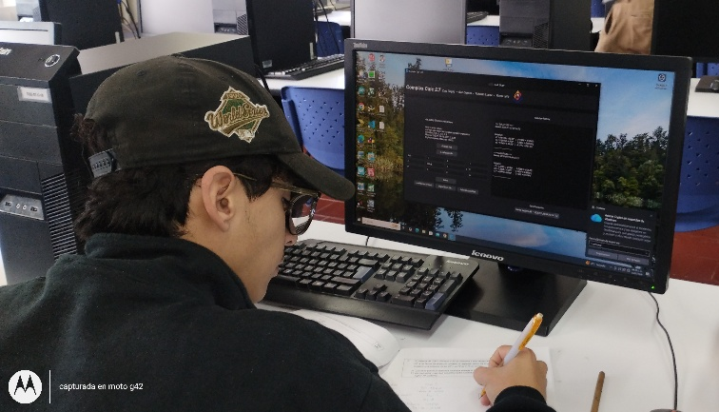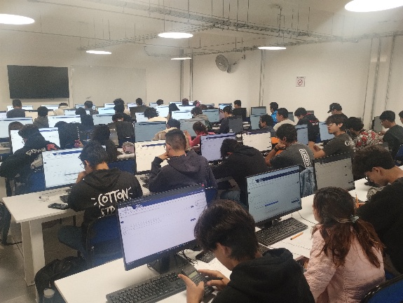
a) Alumno utilizando la COMPLEX CALC. b) Grupo de alumnos aplicando examen.
Figura 10 Uso particular y en grupo de la COMPLEX CALC.

3.6 Licenciamiento

La COMPLEX CALC se distribuye de manera pública bajo la licencia MIT a través del repositorio de Github. La COMPLEX CALC se puede descargar para utilizar y modificar a través de la siguiente dirección electrónica: (https://github.com/IKGB105/Py-ComplexCalc/releases/tag/v5.0 ). En la Figura 11 se observan los archivos colocados en el repositorio Github.

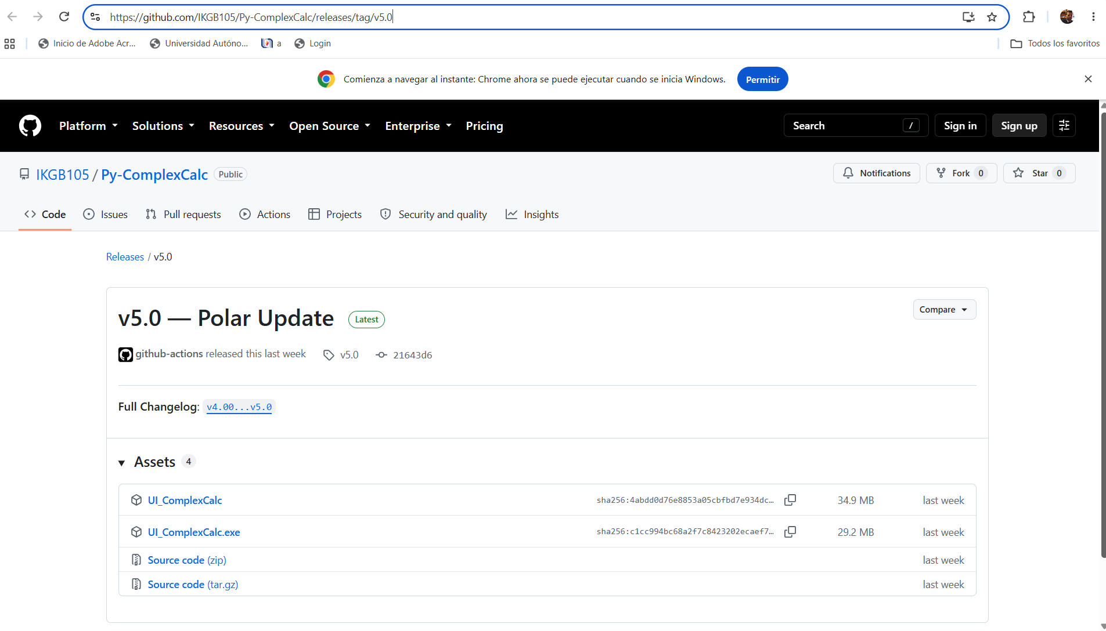
Figura 11 Repositorio de Github de la COMPLEX CALC.

4. Discusión

La COMPLEX CALC fue desarrollada con el propósito de facilitar la resolución de sistemas de ecuaciones lineales, tanto con números reales como números complejos, y de servir como apoyo en actividades académicas relacionadas con el análisis de circuitos eléctricos. La herramienta permite representar resultados en forma rectangular y polar, lo cual es especialmente útil en cursos como Análisis de Circuitos, Electrónica, Señales y Sistemas y Métodos Matemáticos para la Ingeniería, donde el manejo de cantidades fasoriales es fundamental. Se incorporó un historial para conservar las operaciones realizadas y evitar la pérdida de información durante la resolución de ejercicios. Además, la interfaz fue diseñada para optimizar el tiempo de trabajo del usuario mediante una interacción clara y eficiente. Al ser una herramienta gratuita y ejecutarse en cualquier equipo con Windows / Linux, se convierte en una alternativa accesible dentro del ámbito académico, contribuyendo a la comprensión y visualización de magnitudes complejas mediante su conversión automática entre formas.
Durante el desarrollo de la COMPLEX CALC se presentaron diversos retos. El primero consistió en el diseño de una interfaz lo suficientemente intuitiva para usuarios sin experiencia previa con herramientas de cálculo de números complejos. Las primeras versiones incluyeron instrucciones dentro de la ventana principal; sin embargo, esto afectaba la claridad visual, por lo que se realizó una reorganización estructural que permitió presentar la información de manera más ordenada y profesional. Asimismo, se presentaron dificultades al implementar las funciones de almacenamiento y carga de matrices. Los errores iniciales durante las pruebas fueron corregidos mediante ajustes en la gestión de archivos y memoria, garantizando así un manejo estable de la información ingresada por el usuario.
Finalmente, se detectaron limitaciones en la personalización visual de Tkinter, dado que la aplicación de temas y combinaciones de colores no es directa. Para alcanzar la estética requerida fue necesario modificar de forma manual el archivo .json correspondiente, lo que permitió obtener una interfaz más coherente con el propósito académico de la COMPLEX CALC.

5. Conclusiones

El desarrollo de la COMPLEX CALC permitió comprobar que las herramientas de Inteligencia Artificial pueden ser útiles durante la programación si se utilizan como apoyo y no como sustituto del conocimiento del programador. A pesar de contar únicamente con conocimientos básicos de C para microcontroladores, fue posible desarrollar una aplicación funcional para resolver sistemas de ecuaciones con números complejos, aplicados al análisis de circuitos eléctricos de corriente directa y de corriente alterna. La revisión y las pruebas realizadas durante el desarrollo fueron necesarias para comprobar que el código generado funcionara correctamente y se ajustara a lo que requería la COMPLEX CALC.
En cuanto al resultado técnico, se obtuvo una herramienta que permite trabajar con sistemas de ecuaciones de una forma más práctica que algunos de los métodos utilizados manuales utilizados y que algunas de las calculadoras gráficas. La COMPLEX CALC permite introducir números complejos tanto en forma rectangular como en forma polar y realizar la conversión entre ambas representaciones. También se consiguió generar un archivo ejecutable que facilita su distribución y uso en diferentes equipos, evitando que sea necesario configurar todo el entorno de programación para utilizar la COMPLEX CALC.
Una de las principales conclusiones fue que utilizar IA para generar o modificar partes del código puede reducir considerablemente el tiempo de desarrollo, pero es necesario entender lo que hace el programa y comprobar cada parte antes de incorporarla. De esta forma, la IA funciona como una herramienta de apoyo, mientras que las decisiones y la validación del resultado siguen dependiendo de los desarrolladores.
Finalmente, la COMPLEX CALC se publicó utilizando una licencia MIT, por lo que el código puede ser utilizado, estudiado y modificado por otros estudiantes o maestros o público en general. Aunque la COMPLEX CALC surgió para resolver una necesidad específica dentro del curso de circuitos eléctricos para corriente alterna, su estructura permite utilizarla como punto de partida para realizar mejoras o desarrollar herramientas similares. Esto también permite que la COMPLEX CALC tenga una utilidad más allá de su entrega y que pueda seguir desarrollándose posteriormente.

6. Referencias y Bibliografía

- Anton, H., Rorres, C. 2013, Algebra lineal con aplicaciones. Wiley.
- Lay, D. C. 2012, Algebra lineal y sus aplicaciones. 4.ª ed., Pearson.
- OpenAI. ChatGPT. OpenAI, 2026. Disponible en: https://chatgpt.com/.
- Python Software Foundation. tkinter — Python interface to Tcl/Tk. Python Documentation, 2026. Disponible en: https://docs.python.org/3/ library/tkinter.html.
- Python Software Foundation. Built-in Types — Numeric Types. Python Documentation, 2026. Disponible en: https://docs.python.org/3/library/ stdtypes.html.
- NumPy Developers. numpy.linalg.solve — NumPy v2.5 Manual. NumPy Documentation, 2026. Disponible en: https://numpy.org/doc/stable/ reference/generated/numpy.linalg.solve.html.
- Cortesi, D., Bajo, G., McMillan, W. PyInstaller Manual. PyInstaller Documentation, 2026. Disponible en: https://pyinstaller.org/en/stable/.
- Hayt, Kemmerly, Durbin, 2007, Análisis de circuitos en ingeniería 7ª Ed. Mc. Graw Hill. Página 395.

